Ekologiya və Təbii Sərvətlər Nazirliyi yanında Meşələrin İnkişafı Xidmətinin meşə təsərrüfatına dair oduncağın satışı üzrə 09 sentyabr 2022-ci il tarixində keçiriləcək hərracda satışa çıxarılmış oduncaqlar haqqında məlumat
Oduncağın saxlanıldığı ərazi: Quba
Oduncağın təyinatı: İşlik
Oduncağın növü: Vələs
Həcmi (m³): 43,65
1m³qiyməti (manatla): 80
İlkin hərac qiyməti (manatla): 3492
Ödəniləcək 10% beh (manatla): 349,2
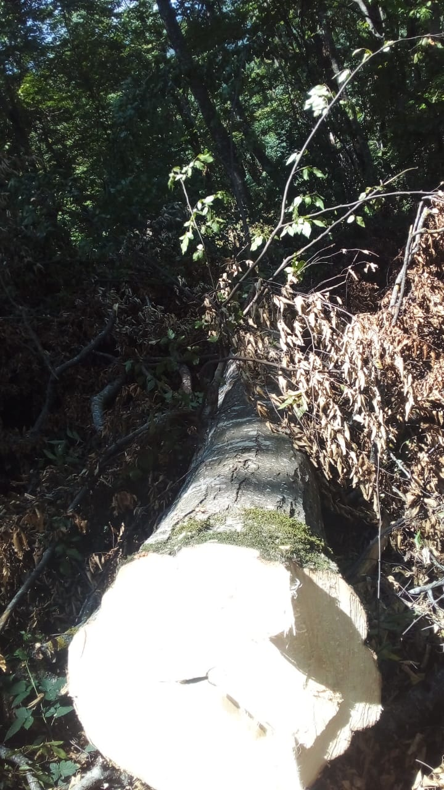
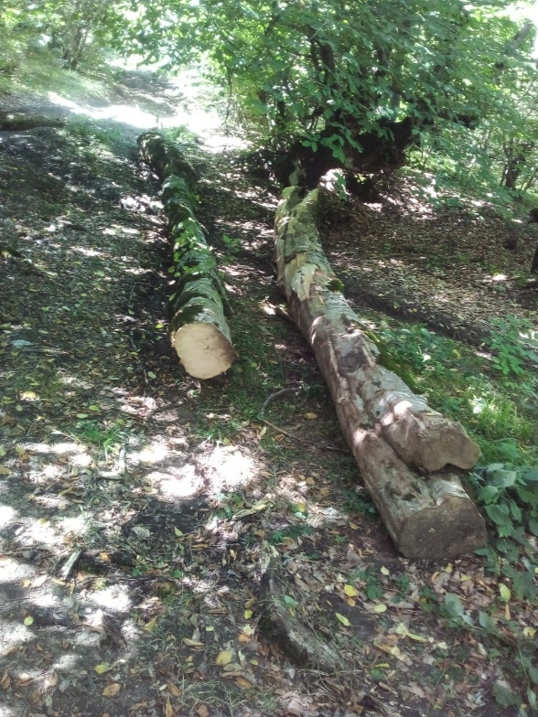
Şəkil

